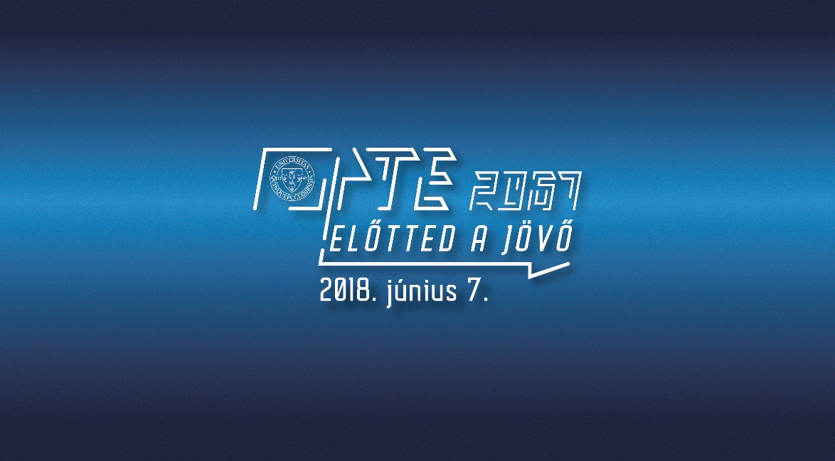
Robotok, nanorobotok, gaming piac, nyomtatott szobrok, online gyógyszerészek, rovardzsúz, Brain-Machine-Interface, streaming, űrvárosok, startup, insurtech…..
A Pécsi Tudományegyetem, mely 2017-ben alapításának 650. évfordulóját ünnepelve visszatekintett a múltba, 2018-ban már a következő 50 évben várható fejlődést, lehetőségeket, életkörülményeket, változásokat vetíti elő egy jövőkonferenciával, a különböző témák jeles szakértőinek előadásában.
Időpont és helyszín:2018. június 7. csütörtök Szentágothai János Kutatóközpont Pécs, Ifjúság útja 20.
A rendezvény fő célcsoportja a középiskolás diákság, akik az elkövetkezendő évtizedekben a társadalom főszereplőiként alakítják majd tovább a világot, melynek néhány, már most körvonalazandó érdekességét mutatjuk meg a rendezvényen számukra.
A jövőkonferenciáról 2018. június 7-én 8:45-től élő közvetítést adunk az Egyetem honlapján – https://pte.hu/hirek/pte_2067_elotted_jovo – mindazoknak, akik a rendezvényen részt vevő meghívott diákok mellett szintén szeretnének egy kicsit belelátni, mit tartogathat számunkra a jövő világa.
A bevezetőben felsorolt, legtöbbünk számára még kevésbé, vagy egyáltalán nem ismert fogalmak a konferencia során mind értelmet nyernek majd.
Választ kapunk arra is, hogy az emberi tevékenységeket milyen mértékben veszik át a robotok, hogyan lehet élsportoló valaki, aki számítógép előtt ülve edz. Kell-e kalapács, ék, véső ahhoz, hogy szobrászok lehessünk, el kell-e mennünk a gyógyszertárba, ha tablettákra lesz szükségünk? Kell-e WIFI, mobiltelefon, hogy távoli barátunkkal csevegjünk, letelepedhetünk-e a Marson, ha már túlságosan sokan leszünk a Földön? Használunk-e majd kézzel fogható pénzt, lesznek-e bankok, és még további rengeteg érdekeségre, amit saját maguk is tapasztalhatunk majd, akár már pár éven belül.
A felnövekvő fiatalok felnőtt életének alakításához elengedhetetlen, hogy felkészüljenek arra a gyors változásra, ami a tudományos, társadalmi, és természeti környezetben vár rájuk.
Szeretnénk, ha az adottságaik, tehetségük és rátermettségük mellett a lehető legjobban választanák ki azokat a területeket, amelyeken érvényesülni tudnak majd, magabiztosak és sikeresek lehetnek életük során.
Ehhez nyújt segítséget a felsőoktatási intézmények között elsőként, a Pécsi Tudományegyetem.
Az érdeklődők a PTE honlapján és Facebook oldalán már mostantól további információkat olvashatnak a rendezvényről:
https://pte.hu/hirek/pte_2067_elotted_jovo
https://hu-hu.facebook.com/PTE1367/

Egyéb információ: PTE Marketing Osztály Kampányiroda, Szuhán-Glass Beáta; 0620/928-99-28; szuhan-glass.beata@pte.hu;

